N° tesis:

**PROYECTO FIN DE CARRERA**

Presentado a

**LA UNIVERSIDAD DE LOS ANDES**

**FACULTAD DE INGENIERÍA**

**DEPARTAMENTO DE INGENIERÍA ELÉCTRICA Y ELECTRÓNICA**

Para obtener el título de

**INGENIERO ELECTRÓNICO**

por

***Isabella Avendaño Cortés***

***Diseño y Control de temperatura del laboratorio de nanomicrofluídica***

Sustentado el día 16 del mes de diciembre año 2020 frente al jurado:

Composición del jurado

*- Asesor*: Johann F. Osma, Profesor Asociado, Universidad de Los Andes

*- Jurado* : Carolina Higuera, Profesor Visitante, Universidad de Los Andes

Contenido

1 INTRODUCCIÓN 3

2 OBJETIVOS 3

2.1 Objetivo General 3

2.2 Objetivos Específicos 3

2.3 Alcance y productos finales 4

3 DESCRIPCIÓN DE LA PROBLEMÁTICA Y JUSTIFICACIÓN DEL TRABAJO 5

4 MARCO TEÓRICO, CONCEPTUAL E HISTÓRICO 5

5 DEFINICION Y ESPECIFICACION DEL TRABAJO 8

5.1 Definición 8

5.2 Especificaciones 9

6 METODOLOGÍA DEL TRABAJO 10

6.1 Plan de trabajo 10

6.2 Búsqueda de información 11

6.3 Alternativas de desarrollo 11

6.3.1 Montaje de la cama térmica…………………………………………………………...………..11

6.3.2 Diseño de camas térmicas …………………………………………………..............................14

6.3.3 Parámetros del circuito de la bomba de agua ………………………………………………….19

6.3.4 Comunicación serial entre Arduino Uno y Raspberry Pi………………………………………20

7 TRABAJO REALIZADO 21

7.1 Descripción del Resultado Final 22

7.1.1 Modelo final del diseño de la cama térmica……………………………………………………22

7.1.2 Integración de cuatro circuitos…………………………………………………………………24

7.1.3 Código………………………………………………………………………………………….28

7.2 Trabajo computacional:caracterización de temperatura recirculada entre el reservorio y cama térmica……………………………………………………………………………………………………...29

8 VALIDACIÓN DEL TRABAJO 34

8.1 Metodología de prueba 34

8.2 Validación de los resultados del trabajo 34

8.2.1 Caracterización ……………………………………………………………………………...…34

8.2.2 Vídeo ………………………………………………………………………..............................38

8.3 Evaluación del plan de trabajo 39

9 DISCUSIÓN 39

10 CONCLUSIONES 40

11 AGRADECIMIENTOS 41

12 REFERENCIAS 41

13 APENDICES 43

13.1 Regresión y derivada ……………………………………………………………................................43

13.2 Códigos………………………………………………………………………………………..……....48

13.2.1 Código Arduino ……………………………………………………………………...……….48

13.2.2 Código Raspberry Pi ………………………………………………………………………....52

13.3 PCB …………………………………………………………………………………………………..53

13.4 Archivos planos diseño de Timmy2.0 ………………………………………………………….…….53

13.4.1 Caja de luz ……………………………………………………………………………...…….53

13.4.2 Cama térmica …………………………………………………………………...…………….53

13.4.3 Logos …………………………………………………………………………………...…….53

13.4.4 Caja protección bomba …………………………………….……………….…………..…….53

13.4.5 Caja protección circuito …………………………………………………………………...….53

13.5 Facturas……………………………….…………………………………………………………..…….54

# INTRODUCCIÓN

La tecnología que se ha desarrollado en los microfluidos permite que se hagan estudios en volúmenes pequeños para el control de procesos químicos, biológicos y físicos que son importantes para las mediciones de sensado.[1] De esta forma, el trabajo que se propone tiene como fin estudiar propiedades (térmicas y compuestos) de los microfluidos que se disponen en los microsistemas. Para lograr un estudio detallado del comportamiento de los microsistemas se propone integrar una tecnología para el estudio de las propiedades de los microsistemas. Esto con el fin de que les facilite a los usuarios hacer los análisis, ya que podrán analizar el comportamiento de los sistemas a cambios de temperatura.

Poder estudiar las variables de los microsistemas en simultaneo brinda la posibilidad de hacer análisis del comportamiento por el cambio en las variables. Por ejemplo, analizar el comportamiento de los compuestos a medida que se varía la temperatura de una cama térmica. Luego el usuario puede observar con la cámara térmica las temperaturas en diferentes zonas del microsistema. Además, el concepto del laboratorio de nanomicrofluídica se plantea como si fuera un rompecabezas en el que cada instrumento de medición es una pieza, esto a futuro es una ventaja porque el grupo de investigación no tendrá problemas en agregar diferentes instrumentos. El diseño inicial del laboratorio cuenta con estas posibilidades.

A partir de este proyecto se logró implementar la cama térmica, que es la primera pieza del laboratorio de nanomicrofluídica que podrá usar el grupo de investigación denominado CMUA (Centro de Microelectrónica de la Universidad de los Andes) con el fin de estudiar el comportamiento de los microsistemas a medida que cambia la temperatura del agua.

# OBJETIVOS

## Objetivo General

El proyecto se enfoca principalmente en el diseño e implementación de las camas térmicas y su optimización para el futuro uso que harán los usuarios. También, se enfoca en el estudio del control del baño térmico (tesis realizada por estudiante el semestre pasado), de tal forma que el baño térmico se acople a la cama térmica y su funcionamiento en el laboratorio de nanomicrofluídica. Por último, se quiere que los instrumentos implementados en el laboratorio trabajen en conjunto y de forma remota, por esto se plantea realizar comunicación serial entre el Arduino y Raspberry Pi, con el fin de que el usuario interactúe con el laboratorio desde la Raspberry Pi.

## Objetivos Específicos

* Implementar las camas térmicas: Esto basado en el proyecto de grado del baño termostático [2] el cual tiene como objetivo controlar la temperatura del sistema. Este dispositivo tiene como ventaja el aislamiento, y permite precisión en las medidas, en este caso en muestras que pueden sumergirse en el agua. Las metas para la adaptación de este dispositivo en las camas térmicas son: la ubicación del dispositivo en el laboratorio de nanomicrofluídica; el control del nivel del agua para que no perjudique el microsistema; los rangos de temperatura en que se harán las pruebas; definir la fuente de alimentación; la protección de los elementos electrónicos.
* Estudiar, filtrar y elegir los componentes que mejor se adapten a la estructura física de la cama térmica.
* Plantear e implementar el funcionamiento remoto para que el usuario sólo ingrese la temperatura final a la que debe estar el agua en las camas térmicas y que pueda iluminar o quitar la iluminación de la base de la cama térmica en cualquier momento de la prueba.

## Alcance y productos finales

Como compromiso de propuesta se planteó la implementación de la cama y cámara térmicas. Sin embargo, iniciando el semestre se aclaró que el proyecto se centraría en la implementación de las camas térmicas. La implementación de la cámara térmica se desarrollaría por otro estudiante. De esta forma, la implementación de ambas se unirá como proyecto futuro y ambos sean parte del laboratorio de nanomicrofluídica. Partiendo de esto, se entrega la implementación de las camas térmicas con funcionamiento remoto y sus especificaciones para poder ser replicado.

En la siguiente tabla se muestran las cuatro metas generales en las que se desarrolló el proyecto con sus respectivos resultados.

|  |  |
| --- | --- |
| **Metas planteadas** | **Resultados** |
| Diseño de planos de la cámara térmica y caja de luz. | El resultado fue bueno, se realizaron tres modelos diferentes y el último realizado fue con el de mejor resultados por los cambios hechos respecto a los anteriores. |
| Circulación de agua entre el reservorio y cama térmica. | El resultado fue bueno, después de realizar pruebas con diferentes bombas de agua y de tener un diseño óptimo para la ubicación de entrada y salida de agua en la cama térmica se cumple la especificación de que el agua este a una altura de la mitad del microsistema. |
| Iluminación de la cama térmica | El resultado fue bueno, el material usado para la caja de luz permite que la iluminación se enfoque en la cama térmica. Además, se enciende y apaga en cualquier momento de la prueba de forma remota por parte del usuario. |
| Caracterización de la temperatura del agua en la cámara térmica de acuerdo con la temperatura del agua que se encuentra en el reservorio. | El resultado fue bueno, después de realizar pruebas en diferentes rangos de temperatura, se observó la relación entre la temperatura de agua en el reservorio y la cama térmica. Esta relación varia de acuerdo con el rango de temperatura que se esta probando. A partir de esta relación, se registra en el código de acuerdo con rangos de temperatura. |
| Funcionamiento remoto | El resultado fue bueno, a partir de la comunicación serial entre Arduino y Raspberry Pi se logra ingresar la temperatura máxima que se quiere obtener en la cámara térmica. De la misma forma, se podrá encender y apagar la iluminación en cualquier momento de la prueba. |

Tabla 1. Descripción de los resultados de acuerdo con las metas planteadas.

# DESCRIPCIÓN DE LA PROBLEMÁTICA Y JUSTIFICACIÓN DEL TRABAJO

El grupo de investigación denominado CMUA (Centro de Microelectrónica de la Universidad de los Andes) es uno de los grupos de investigación del Departamento de Ingeniería Eléctrica y Electrónica. En el grupo de investigación diseñan y desarrollan sistemas a escalas micro y nanométricas. [3]. Teniendo esto presente, el grupo de investigación requiere hacer análisis del comportamiento de los microsistemas cuando presenta cambios en el ambiente en condiciones específicos. En este caso, el grupo quiere observar el comportamiento cuando el microsistema se encuentra rodeado de agua y la temperatura del agua va cambiando.

De acuerdo con lo anterior, se diseña un modelo en el que el microsistema encaje y quede rodeado de agua sin sobrepasar la máxima altura del microsistema. Además, el modelo recircula el agua que proviene de un reservorio en el cual se está calentando el agua a cierta temperatura. Constantemente, el agua debe recircular cuando se encuentre en la cama térmica la temperatura deseada. Al mismo tiempo, se requiere iluminar la cama térmica desde abajo para que los usuarios puedan observar en detalle el microsistema durante la prueba.

# MARCO TEÓRICO, CONCEPTUAL E HISTÓRICO

Como antecedentes externos se ha logrado tener en diferentes áreas aplicaciones con los microfluidos. En el campo médico, se han desarrollado en los laboratorios chips que integran diversos exámenes médicos. Por otra parte, en el área de la biología, en el estudio de la célula ya que los micro canales tienen la misma característica en tamaño con las células biológicas, entonces con chips microfluídicos permite hacer manipulaciones en las células. En este mismo campo, una aplicación es la cristalización de proteínas ya que dispositivos microfluidícos permite brindar las condiciones para la cristalización. [4]

Por otra parte, como antecedentes locales, en la Universidad de los Andes se ha desarrollado dispositivos como la cámara térmica, baño termostático, el espectrofotómetro infrarrojo con el objetivo de estudiar microsistemas. También, se han realizado investigaciones en el área de microfluidos, tales como *“Velocity and pressure análisis for microchannel networks”*[5]; *“Enzyme – based Electrochemical Biosensors for Microfluidic Platforms to Detect Pharmaceutical Residues in Wastewater’* [6]. Estas investigaciones se han realizado con el propósito de estudiar las propiedades de los microfluidos en ambientes diferentes. El dispositivo que integre las tecnologías para el estudio de microsistemas permitirá que los investigadores se les facilite el estudio de los microsistemas.

En este caso, para lograr los objetivos del proyecto se tuvieron en cuenta los siguientes conceptos:

**Bomba de agua**

Las bombas de agua son dispositivos que bombean agua de un lugar a otro. En este caso se usó una electrobomba que es accionada eléctricamente. Las partes que componen una bomba de agua son las siguientes con la descripción de su respectiva función:

* Carcasa: es la parte que cubre la mayoría de la bomba de agua y que permite el flujo del agua. El material debe ser anticorrosivo, puede ser acero inoxidable o hierro fundido en caso de que no sea sumergible.
* Entrada y salida: partes por las que ingresa y sale el agua de la bomba.
* Rotor: es el dispositivo que permite impulsar el fluido que este contenido en la carcasa.
* Retenedores: su función es que la bomba selle y genere compresión interna.
* Eje impulsor: como lo dice su nombre es un eje que sostiene el impulsor para que gire sobre él.
* Rodamientos: sostienen el eje impulsor.
* Panel de control: su funcionamiento es accionar la bomba de agua, la forma del control de accionamiento depende del tipo de bomba de agua.
* Motor: permite el movimiento de eje impulsor para que el agua logre movilizarse.

En caso de que la bomba de agua sea sumergible, esta cuenta con un sistema de detección (un flotador), entonces cuando este flotador detecta que no hay más agua para el funcionamiento, de esta forma no se quemará. Por otra parte, si la bomba de agua no es sumergible, el agua es aspirada por la entrada de la bomba, después es impulsada por el motor. El motor crea un campo magnético y de esta forma el eje impulsor empieza a moverse. El movimiento de este motor depende de la potencia suministrada. [7]

**Sensor de temperatura DS18B20 sumergible**

Es un sensor de temperatura que realiza conversión de analógico a digital, esta conversión se da por medio de la interfaz digital 1-Wire. Este sensor se encuentra comúnmente en dos formas. Una en encapsulado TO-92, que es en lo común transistores. La otra forma es de forma sumergible, en el que se usa sensores en encapsulado TO-92 cubierto por un material impermeable de acero inoxidable.

Como se había mencionado, la información del sensor se transmite por la interfaz digital 1-Wire. El bus de 1-Wire permite la comunicación de forma bidireccional entre el dispositivo maestro y en este caso solo un esclavo, todo esto sobre un solo hilo de cobre o pista de circuito impreso.

El bus de 1-Wire cuenta con cuatro operaciones: reset, escribir bit 0, escribir bit 1 y leer el bit enviado desde el esclavo. De esta forma el dispositivo maestro (Arduino) inicia y controla las operaciones del bus 1-Wire.

Una de las características interesantes del dispositivo DS18B20 es que cuentan con un número de serie único de 64 bits, lo que permite que el bus 1-Wire pueda seleccionar un esclavo en caso de utilizar varios sensores a la vez.

El dispositivo cuenta con tres señales: VDD, GND y DQ, esta última es la que permite la comunicación con el microcontrolador.

Los rangos de temperatura en los que opera este sensor son desde **-55 ºC a 125 ºC. El rango de error varía del rango de temperatura. Para temperatura entre -10ºC y 85ºC existe un error de ±0.5 ºC. Y, para el resto de las temperaturas** el error es de ±2 ºC.

Por último, es importante agregar una resistencia de pull-up en el pin DQ, el valor de esta resistencia depende de la distancia entre el sensor y microcontrolador. Para el caso de este proyecto la distancia es menor a 5 metros, por esto el valor de la resistencia es de 4.7kΩ. [8]

**Comunicación serial**

Es un protocolo de comunicación entre dispositivos. La mayoría de los computadores cuentan con puertos seriales, en la actualidad son puertos USB. El concepto de este tipo de comunicación es la transmisión y recepción bit a bit de un byte completo. El formato que se usa para la transmisión de datos es ASCII. Además, para lograr la transmisión de datos se necesitan 3 líneas de transmisión: tierra, TXD y RXD, y como la transmisión es asícrona permite enviar datos simultaneo que recibe datos por la otra línea.

Por otra parte, unas características que cuenta la comunicación serial son: la velocidad de transmisión; el número de bits de datos; el número de bits de paro y bit de paridad.

* Velocidad de transmisión: es el número de bits por segundo que se transfieren. Para el caso de la comunicación serial entre la Raspberry Pi y el Arduino esta será de 115200. [9]

**Método de caracterización**

Para plantear la caracterización de la temperatura en la cama térmica se debe definir el volumen en el cual se realiza la prueba. También, describir las condiciones experimentales en las que se realiza la prueba. Además, se debe definir el intervalo de temperatura al cual se hacen las pruebas y definir el líquido con el que se realizan las pruebas.

Para la caracterización de la cama térmica con recirculación se debe tener en cuenta que el equipo de medición es:

* 2 sensores de temperatura
* Sistema de adquisición de datos.

Toma de lecturas: para cada rango de temperatura que se evalúe se hace lo siguiente:

* El registro de lectura de ambos sensores empieza desde el inicio de la prueba (desde que empieza a calentar el agua en el reservorio), hasta 10 min después de que se obtiene una circulación de agua constante. Ambos sensores estarán ubicados siempre en el mismo lugar.

Análisis de la lectura de datos: se obtendrá la desviación estándar de la lectura de datos en la cama térmica desde el instante de tiempo que empezó la recirculación. Adicionalmente, se calcula el valor de estabilidad *Est,* que es la contribución a la incertidumbre de medida de calibración. Entonces, estas dos variables son las que determinarán cual es el mejor comportamiento de la temperatura de las camas térmicas de acuerdo con las especificaciones que se establezcan al realizar las pruebas. Después, de tener la caracterización de acuerdo con el rango de temperatura se describirá sus características, como la regresión; derivada y delta de temperatura con el reservorio. De esta manera, se obtiene una relación de temperatura que se especificará en el programa del microcontrolador. [10],[11]

# DEFINICION Y ESPECIFICACION DEL TRABAJO

## Definición

La implementación de la cama térmica tiene directa aplicabilidad en el grupo de investigación CMUA. A partir de la primera pieza del laboratorio de nanomicrofluídica, los usuarios podrán estudiar el comportamiento de los microsistemas a cambios de temperatura del agua en el que se encuentran rodeados. Además, al agregar la caja de luz por debajo, facilitará la observación de este comportamiento por medio de una cámara que permite acercar la visión de los microsistemas durante las pruebas.

## Especificaciones

En la siguiente tabla, se muestran las especificaciones y restricciones del proyecto.

|  |  |
| --- | --- |
| **Metas planteadas** | **Especificaciones y restricciones** |
| Diseño de planos de la cámara térmica y caja de luz. | Para los planos de la cámara térmica se debió tener en cuenta que los microsistemas encajaran en la mitad de la cama, de tal forma, cuando empiece a recircular el agua estos queden fijos. Una restricción del diseño de la cama térmica es que, al recircular el agua, el nivel de este no causa que el microsistema quede sumergido, en términos coloquiales debe quedar a un nivel como un baño de María. Además, otra especificación es que el diseño contenga una parte que permita disminuir la velocidad del agua de entrada a la cama térmica. Por último, una especificación y restricción es que la cama térmica debe estar expuesta a la temperatura ambiente, de esta forma los usuarios podrán realizar observaciones directas del microsistema.  Por otra parte, la especificación de la caja de luz es que debe estar ubicada en la parte inferior de la cama térmica. |
| Funcionamiento remoto | La especificación es que el usuario ingrese la temperatura a la cual desee que llegue el agua en la cama térmica y que pueda encender o apagar la iluminación en cualquier momento de la prueba. |
| Bomba de agua | Debido al tamaño del reservorio (17,15 x 10,80 X 6,5 cm), y la resistencia calentadora que se encuentra en el reservorio que es aproximadamente del mismo largo de esto. Por esta razón, se decidió que la bomba de agua no sea sumergible para evitar daños por la resistencia calentadora. |
| Sensor de temperatura | Una restricción para la elección del sensor de temperatura en la cama térmica es que fuera sumergible. Para tal caso, se eligió el DS18B20. |
| Rango de temperatura de las pruebas | Una de las especificaciones es que la temperatura máxima a la que se deben analizar los microsistemas es de 60ºC. Con esta especificación se decide los rangos de temperatura para la caracterización de la temperatura en las camas térmicas. |
| Tiempo de las pruebas | Esta es una restricción debido para conservar la vida útil de la bomba de agua. Por la ficha técnica se recomienda que el uso de esta no sea prolongado. Por esta razón, se establece que el tiempo de prueba de para la circulación de agua cuando sea constante este entre 10 a 15 minutos. |

Tabla 2. Descripción de especificaciones y restricciones del proyecto.

# *METODOLOGÍA DEL TRABAJO*

## Plan de trabajo

En la siguiente tabla se muestran las actividades planteadas para que el desarrollo del proyecto se realizará de forma ordenada.

|  |
| --- |
| Actividades |
| 1. Probar montaje del proyecto del baño termostático. |
| 1. Evaluación del diseño que se realizó de las camas térmicas, realizar corte en acrílico. |
| 1. Agregar la bomba de agua en el montaje y hacer pruebas. |
| 1. Agregar a las camas térmicas el sensor de temperatura y hacer pruebas. |
| 1. Realizar experimentos para probar la relación de temperatura entre el baño y las camas. Con estos resultados identificar relación entre las dos temperaturas. De esta forma, realizar una tabla para que el usurario asigne una temperatura y esta sea la que se graficará en las camas. Con estas pruebas obtener gráficas que muestren esta relación. |
| 1. Conectar el Arduino con la Raspberry Pi. |
| 1. Probar la transferencia de datos. |
| 1. Hacer que los datos se puedan exportar como archivos tipo CSV. |
| 1. Agregar iluminación en cama térmica |
| 1. Implementación del código para que pueda cumplir con las especificaciones planteadas – el usuario asigne temperatura de forma remota |
| 1. Diseño e impresión de circuito. |
| 1. Realizar pruebas del montaje en conjunto. |
| 1. Diseño de cajas para la bomba de agua, circuito y soporte de la cama térmica. |

Tabla 3. Plan de actividades del proyecto

Para finales de octubre se habían realizado las actividades 1,2,3,4,6 y 7. Por otra parte, en la mayoría de los casos se mostró avance semanal al asesor.

De las actividades realizadas, la más prolongada fue realizar las pruebas para la caracterización ya que en total se realizaron 40 pruebas. Esta actividad tuvo aproximadamente 3 semanas de duración. En paralelo se realizaron las actividades 8,9,10,11,12,13 durante el mes de noviembre.

## Búsqueda de información

La parte inicial del proyecto se centró en el diseño de las camas térmicas, para esto se usó la herramienta Tinkercad, que a medida que se realizaban los diferentes modelos se tenía más familiaridad con la herramienta. También, se recibió asesoramiento de un estudiante graduado en diseño para mejorar el diseño en cuanto a estética y fucnionabilidad.

Por otra parte, para la familiarización del proyecto de *Diseño e implementación de baño termostático para la caracterización de sistemas microfluídicos* no hubo inconveniente por el contexto en el que se desarrolla y la familiaridad de los temas tratados, ya que estos temas se han visto durante la carrera.

Además, tener conocimientos previos sobre lenguajes de programación como Java, ayudaron a la implementación del sensor de temperatura de las camas, la bomba de agua y la iluminación de la caja al proyecto. También, para realizar la comunicación serial entre la Raspberry Pi. Adicionalmente, se estudió libros de guía para familiarizarse con el uso y lenguaje de programación en la Raspberry Pi.

Para la implementación de los circuitos de sensor de temperatura, bomba de agua y cinta LED, se aplicaron los conocimientos adquiridos durante la carrera para comprender los comportamientos de dichos circuitos, sus especificaciones, los límites de las características de estos, de esta forma tener en cuenta esto para la implementación en el proyecto. Además, para la búsqueda de información fue útil la revisión de trabajos anteriores, de esta forma se comprendía el funcionamiento y de esta forma se adaptaba al proyecto.

Por otra parte, es importante mencionar que el componente experimental fue de gran importancia para el desarrollo de todo el proyecto, a partir de las experimentaciones se realizaron toma de decisiones para el mejoramiento del trabajo. También, el componente teórico es importante, ya que a partir de sus lineamientos se realizaron las experimentaciones.

Finalmente, durante todo el desarrollo del proyecto se contó con el apoyo del asesor para resolver dudas, recibir retroalimentación del trabajo realizado y de esta forma se logró perfeccionar muchos detalles de todo el proyecto.

## Alternativas de desarrollo

### *Montaje de la cama térmica*

Para la adaptación del baño termostático a las camas térmicas se debe agregar una bomba de agua, para el bombeo de agua desde el reservorio hasta las camas. Inicialmente se propuso agregar la bomba de agua o fuente de la Figura 1, 300L/H 3W Xilong Modelo / XL -580, con un largo de 3.8cm y alto de 3.5cm.

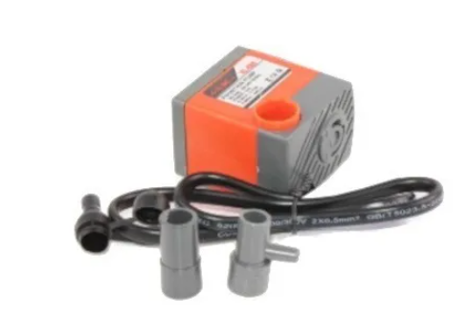

Figura 1. Bomba de agua sumergible.

Una de las desventajas de esta bomba es el espacio que ocupa en el azafate (como se muestra en la Figura 2), pues la bomba queda muy cercana a la resistencia que calienta el agua y cuando se encuentre a temperaturas muy altas en el azafate se cree que puede afectar el funcionamiento de esta.

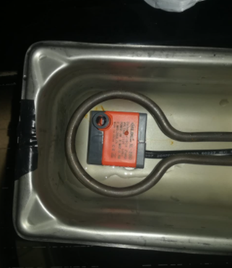

Figura 2. Bomba de agua sumergible en el azafate.

Teniendo en cuenta la condición de la temperatura del agua se consideró que es mejor implementar una bomba de agua que no sea sumergible. Para esto se propone utilizar la bomba de engranajes CC 3-12V de agua acuario eléctrico con motor de RS-360SH, modelo que se muestra en la Figura 3, la longitud de esta es de 6cm y los diámetros de la entrada y salida son de 4mm.

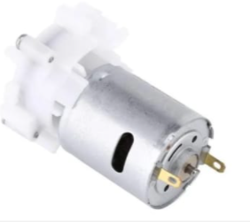

Figura 3. Bomba de agua no sumergible.

La alimentación de la bomba de agua inicialmente se consideraba que iba a ser externa, pero se logró implementar un circuito que puede alimentar la bomba con los 5V del Arduino.

Finalmente, se utilizó la Bomba de Agua diafragma fluidos 3 – 12V DC plus, como se muestra en la Figura 4. Esta bomba es una versión mejorada del modelo R385. Las características de esta bomba son las siguientes [12]:

* Tamaño de la bomba: 90mm x 40mm x 35mm.
* Diámetro de salida: diámetro interior de 6mm, diámetro exterior 8.5mm.
* Voltaje de funcionamiento máximo: 12.5V DC.( 6 a 12.5 voltios).
* Corriente de trabajo: 0.5-0.75A (debe alcanzar los 6W de potencia).
* Trafico de fluido: 1.5-2.1 Litros por min (izquierda y derecha).
* Altura máxima de aspiración: 2.1 m.
* Soporta hasta 75°C de temperatura del agua.

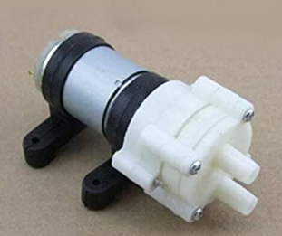

Figura 4. Bomba de agua no sumergible

En comparación de la bomba de agua no sumergible mostrada en la Figura 3, esta demostró mejor funcionamiento en cuanto a accionamiento de la bomba y utilidad en el ciclo de vida útil. Por esta razón, se eligió esta última bomba de agua para la implementación de la circulación de agua.

En la siguiente figura se muestra el montaje físico del *Diseño e implementación de baño termostático para la caracterización de sistemas microfluídicos.*

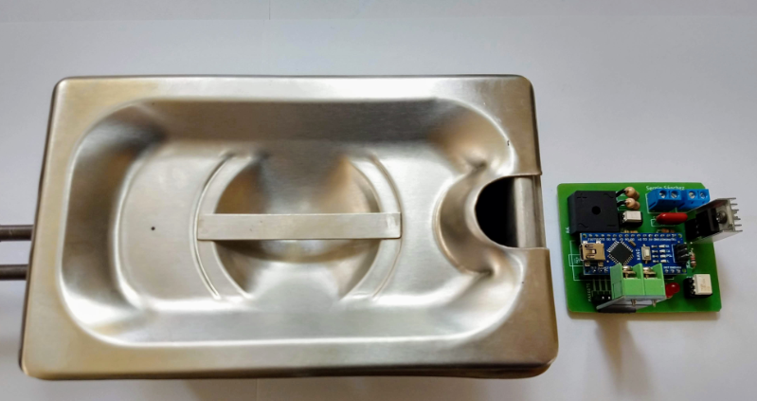

Figura 5. montaje físico del baño termostático [2]

### *Diseño de camas térmicas*

El primer diseño que se realizó fue el que se documentó en la propuesta, en las dos siguientes figuras se muestra el microsistema con el que se basó el diseño de la cama térmica y el primer modelo realizado para la cama térmica. A partir de este diseño que se realizaron modificaciones para el funcionamiento de las camas térmicas. Sin embargo, este primer diseño es importante porque con este diseño se conceptualizó el proyecto y el acoplamiento con el baño termostático.

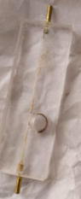

Figura 6. Microsistema usado para el diseño de las camas térmicas

Figura 7. Primer modelo de camas y base de iluminación

Con la herramienta de Tinkercad se realizaron todos los modelos y con los archivos en PDF de estos se realizaron cortes en MDF y en acrílico transparente.

En el primer modelo se tiene en cuenta la caja de iluminación, que es la base. La parte de arriba tiene los huecos para la entrada y salida del agua, en cada extremo. Una rampa para disminuir la velocidad del agua y que no vaya a afectar la experimentación en los microsistemas. Cada cama tiene dimensiones de 16cm x 7.1cm x 2.9cm. Los sistemas de nanomicrofluídica tiene dimensiones de 7.5 cm x 2.5 cm x 0.85cm. En la siguiente figura se muestra el primer modelo propuesto de la cama térmica.

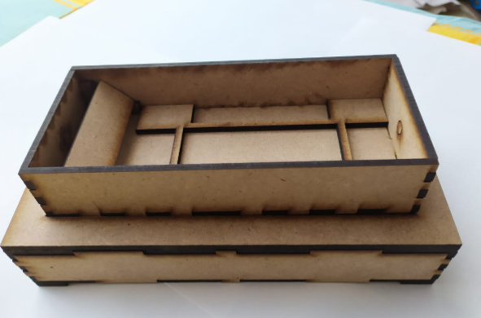

Figura 8. Corte MDF primer modelo

Segundo modelo realizado

Para el segundo modelo se mantienen las mismas dimensiones y el diseño de la caja de luz. Se modificó la cama térmica. El primer cambio es en la base que mantiene al sistema microfluídico, se realizó de esta forma para que se mantenga fijo el sistema, también la altura de la base es de 3mm para que quede fijo el sistema. En el rectángulo inferior derecho cuenta con espacio para cuadrar el sensor digital de temperatura DS18B20. En ambas paredes se encuentra un hueco de 2mm para las sondas del microsistema. Además, como se puede observar hay una pared que cuenta con tres huecos, el hueco más grande con un diámetro de 1cm es para fijar un racor para que sea la entrada del agua que viene desde el reservorio. El hueco que se encuentra a la derecha inferior es para el cable del sensor de temperatura. Y la pared larga de la izquierda cuenta con un hueco de 6mm de diámetro con el objetivo que sea la salida del agua y que retorne al reservorio. También, para el segundo modelo no se tiene en cuenta la rampa para reducir la velocidad porque con el uso del racor disminuye la velocidad del agua.

Otro cambio que se realizó respecto al primer modelo es el diseño de la base y paredes ya que en el anterior se diseñó como un tipo de rompecabezas. Sin embargo, se cambió a piezas lizas porque va a tener recirculación de agua y para evitar filtraciones se realizó este cambio.

Para que la recirculación del agua sea constante se consideró que los huecos de entrada y salida del agua deben estar a la misma altura, en este caso están a 4mm de altura. Estos huecos están en la parte inferior de la cama porque en el momento en que deje de bombear el agua, el agua debe devolverse al reservorio. También deben estar en esa altura porque en el momento de las pruebas con el microsistema, el nivel del agua no debe sobrepasar el microsistema, sino debe ser de forma lateral, esto se logra con una altura máxima de 1.2cm de altura. En la siguiente figura se muestra el segundo modelo realizado de la cama térmica.

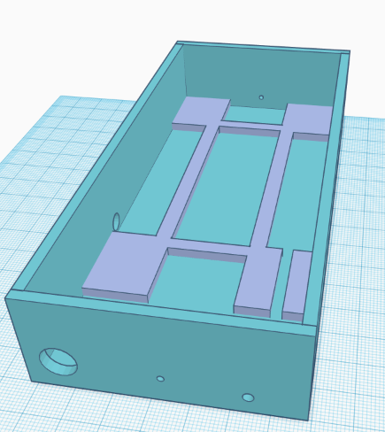

Figura 9. Segundo modelo de cama térmica en Tinkercad

Luego, se realizó un corte en MDF de este modelo para verificar que los diámetros de los huecos son los adecuados, de acuerdo con las medidas. La siguiente figura muestra el segundo modelo en MDF.

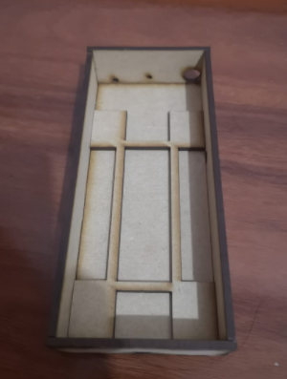

Figura 10. Segundo modelo en MDF.

El propósito de este corte era verificar que los diámetros cuadrarán, los diámetros de la sonda y del sensor de temperatura se tuvieron que modificar y aumentar 1mm más.

El siguiente corte que se realizó fue en acrílico transparente para hacer pruebas de la recirculación de agua y observar el comportamiento de esto. En la siguiente figura se muestra la caja de luz y la cama en acrílico.

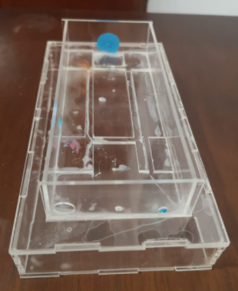

Figura 11. Segundo modelo en acrílico.

En la referencia 25 se muestra un vídeo que muestra la prueba de circulación de agua.

En esta prueba se puede observar que se logra la circulación del agua de forma constante y la altura máxima del nivel de agua fue de 0.75cm. Sin embargo, como el hueco de entrada y salida están cerca no se logra una mezcla del agua en toda el área de la cama y esto puede llegar a afectar en la medición del sensor de temperatura. Adicionalmente, para el hueco de salida se debe usar un racor en la salida y no la manguera directamente. También, hubo filtración de agua por el hueco del cable de sensor de temperatura. Esto se tuvo en cuenta para la siguiente modificación.

Tercer modelo

De acuerdo con las pruebas del segundo modelo se realizaron muchas modificaciones. Con asesoría de un estudiante graduado de diseño se realizaron modificaciones en las paredes de las camas térmicas, como se observa en la siguiente figura.

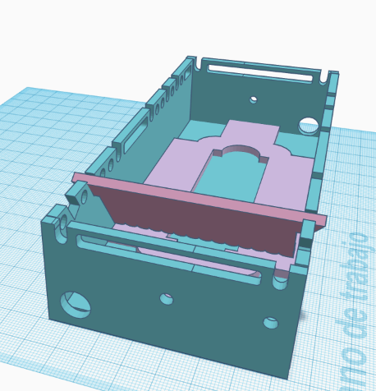

Figura 12. Tercer modelo en 3D de la cama térmica

El primer cambio que se realizó fue respecto a la entrada y salida de agua, para este modelo ambos diámetros son iguales de 1cm, además la salida del agua se hizo en el otro extremo diagonal respecto a la entrada, de esta forma se mezcla el agua en el área de la cama, y se asegura que la medición de la temperatura sea la indicada en toda la cama.

Otro cambio que se realizó fue la ubicación de los huecos de las sondas y del cable del sensor. Se aumentó la altura de estos a una mayor que el diámetro de entrada y salida del agua, para evitar filtraciones. Además, se cambiaron los diámetros de los huecos a 1.5mm mayor del que estaba para facilidad de uso por parte del usuario.

En la siguiente figura se muestra el corte en acrílico realizado por el estudiante graduado en diseño.

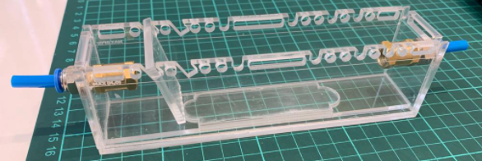

Figura 13. Corte acrílico-propuesta de paredes

En la parte superior de las paredes largas se observan ranuras en las que cuadra una pared, esto con el objetivo de disminuir la velocidad del agua, y se puede ubicar a diferentes distancias respecto a la entrada del agua. De igual forma estas ranuras en un futuro se podrán tener otro uso que el grupo de CMUA desee adaptar.

El diseño que se muestra en la figura anterior se adaptó a las dimensiones de los modelos que se han diseño, y de esta forma adicionar la funcionalidad de esas paredes.

Otro cambio que se realizó fue en el diseño de la base en el que se encaja el microsistema, lo importante de esta pieza es que el hueco tenga altura de 3mm y ancho de 2.5cm para que logre encajar el microsistema.

En la siguiente figura se muestra el tercer y final modelo de la cama térmica en acrílico.

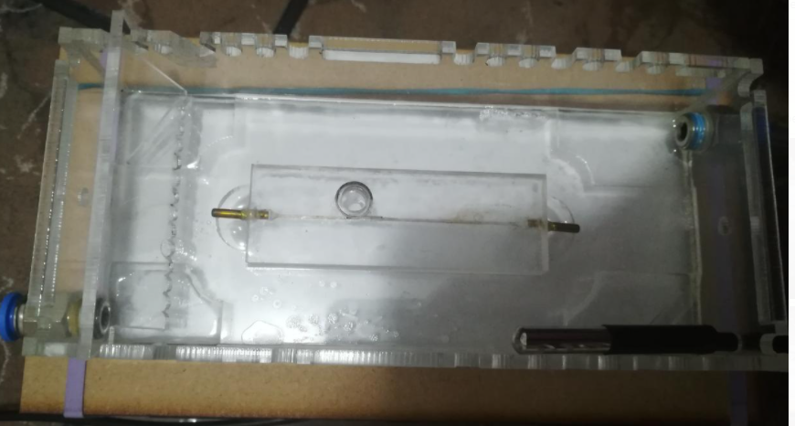 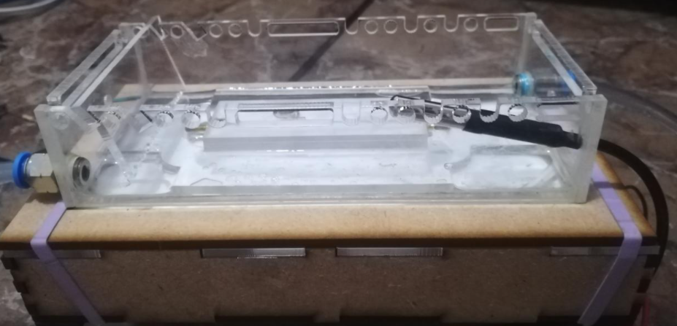

Figura 14. Tercer modelo de cama térmica en acrílico

### *Parámetros del circuito de la bomba de agua*

La bomba de agua que se utilizó para la implementación de la cama térmica es una bomba DC de 3-12V. Según la ficha técnica la corriente de uso debe ser de 0.5 – 0.7 A para que el tráfico de fluido sea máximo de 2.1L/min, sin embargo, para la aplicación de la bomba de agua se debe tener una velocidad menor a esta para que no afecte al microsistema durante la prueba. Por esta razón, se decide que la corriente suministrada para la bomba debe ser menor.

Teniendo en cuenta lo anterior, e planteó inicialmente implementar un puente H. Sin embargo, este se descartó porque el objetivo del puente H es controlar el sentido de giro de un motor DC, por medio de cuatro transistores (L293D es un integrado que compone el puente H). [13] Para fines del proyecto no es necesario cambiar la dirección del motor ya que la entrada de agua del motor siempre será el reservorio.

A partir de la búsqueda bibliográfica se hallaron inicialmente tres modelos de circuitos para el control de la bomba por medio del Arduino. Estos son: par Darlington; par Darlington con capacitancias; y circuito implementado con un optoacoplador. A pesar de las ventajas que tienen estos en cuanto a aislamiento y disminución del ruido ya que la restricción es para motores que maneje corrientes altas. Y como se ha mencionado anteriormente, la corriente de trabajo debe ser baja para que la velocidad de entrada del agua en la cama térmica no afecte el microsistema.

Por esta razón, se decide implementar un diseño más básico que cumple con los requerimientos del funcionamiento de la cámara térmica. A continuación, se muestra un esquemático del circuito implementado.[14]

Figura 15. Esquemático de la implementación de la bomba de agua.

Una de las partes fundamentales de la bomba es el inductor, este componente genera un efecto en el circuito. Cuando se apaga la fuente que alimenta la bomba de agua, se genera en esta un efecto del campo magnético que se llama *back EMF.* Este efecto, genera daños a los componentes electrónicos a los cuales esta conectada la bomba de agua. Para protección de los componentes se agrega un diodo rectificador entre las terminales del motor. En esta implementación, se usó el 1N4007. Entonces, el diodo disipa las corrientes que se inducen por el campo magnético.

Por otra parte, para la elección del transistor NPN, se midió la corriente de la bomba con alimentación externa, en este caso con una batería de 9V, se registró que la corriente mínima es de 0,15 A y la máxima es de 0,27A. Teniendo esto en cuenta, se eligió el transistor 2n2222 ya que el valor máximo de corriente que este soporta es de 800mA.

### *Comunicación serial entre Arduino Uno y Raspberry Pi*

Inicialmente se implementó lo que se muestra en la siguiente figura para enviar un int desde la Raspberry Pi a en Arduino:

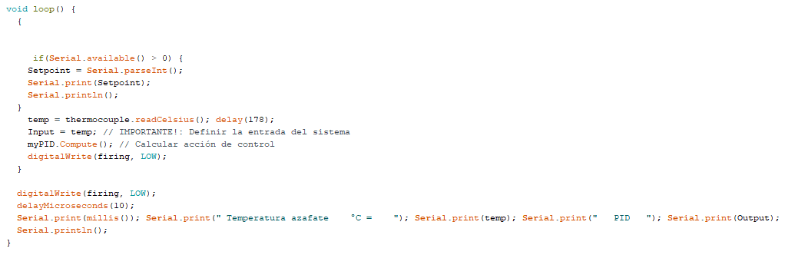

Figura 16. Implementación comunicación serial en Arduino

En la siguiente figura se muestra el código implementado para el envío de un entero desde Raspberry a Arduino:

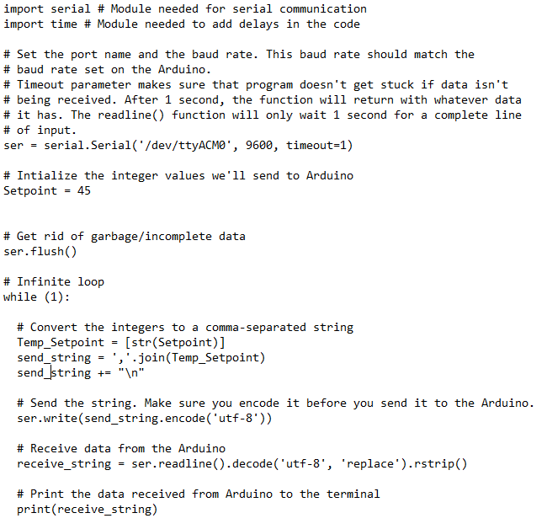

Figura 17. Implementación de comunicación serial en Raspberry Pi [15]

En este caso se envía la temperatura de Setpoint desde la Raspberry hasta el Arduino. Este es el cambio que se realizó posteriormente. Ahora, desde Arduino uno se asigna la variable *temp,* que es la temperatura a la que se quiere tener la cama térmica y esta variable se asigna en la consola de comandos de la Raspberry Pi. Entonces el control remoto ahora es desde la consola de la Raspberry Pi.

Para poder ingresar la variable de la temperatura y encender o apagar la iluminación se implementó el código en Raspberry Pi que se muestra en la siguiente figura:

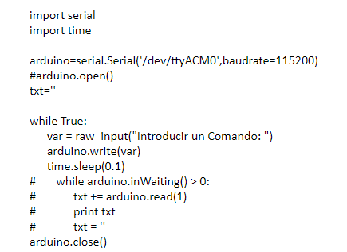

Figura 18. Implementación final en Raspberry Pi

En este caso, se habilita la escritura en la consola de la Raspberry luego de realizar la comunicación con Arduino de esta forma desde que se asigna la variable en la consola empieza a correr el código implementado en Arduino.

# TRABAJO REALIZADO

El proyecto se estructuró principalmente en cuatro etapas:

1. Diseño de la cama térmica. En esta etapa se especificaron en la mayor parte las condiciones físicas del laboratorio de nanomicrofluídica. A partir de estas condiciones se adaptaron las siguientes etapas.
2. Implementación de los cuatro circuitos que permiten el funcionamiento de la cama térmica. Estos cuatro son:
3. Replicación del proyecto de *Diseño e implementación de baño termostático para la caracterización de sistemas microfluídicos.*
4. Implementar circuito de control de bomba de agua desde Arduino Uno.
5. Implementar circuito de control de cinta LED desde Arduino Uno.
6. Implementar circuito para el sensor de temperatura DS18B20 para realizar la lectura de la temperatura del agua en la cama térmica.
7. Caracterización de temperatura de agua en la recirculación de agua entre el reservorio y cama térmica.
8. Implementación de código para el control de variables necesarias para que el usuario asigne la temperatura a la cual desee que llegue el agua en la cama térmica y pueda iluminar la cama térmica. Adicionalmente, esto debe realizarse desde la consola de comandos de la Raspberry Pi.

## Descripción del Resultado Final

### *Modelo final del diseño de la cama térmica*

En la siguiente figura se muestra el modelo final de la cama térmica

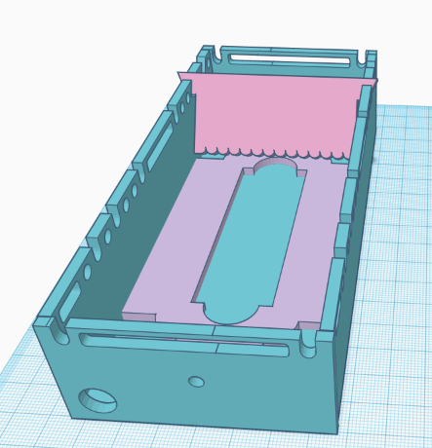

Figura 19. Modelo final de la cama térmica

Las dimensiones de la cama térmica son 15,3cm x 7,1cm x 3,5cm. El material de esta parte de la cama térmica es de acrílico de 3mm de grosor.

Caja de luz

Otro elemento importante de la cama térmica es la iluminación. Para esto se propone utilizar cinta led, que se colocará en las paredes internas de la caja de luz. El funcionamiento de la cinta LED es remoto, la alimentación de estas es externa. Entonces, el usuario por medio de un comando indicará prender o apagar la cinta led. La cinta LED usada es la que se muestra en la Figura 20.

Además, para el montaje en físico todas las partes de la caja de luz sean en MDF, excepto que la tapa interior sea en acrílico, la región dentro del rectángulo en verde como se muestra en la Figura 21 de la caja de luz, de esta forma la luz enfoque sólo la zona de la base del microsistema. Finalmente, las dimensiones de la caja de iluminación son: 19cm x 10cm x 3,7cm.

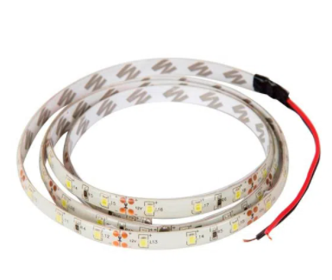

Figura 20. Cinta led

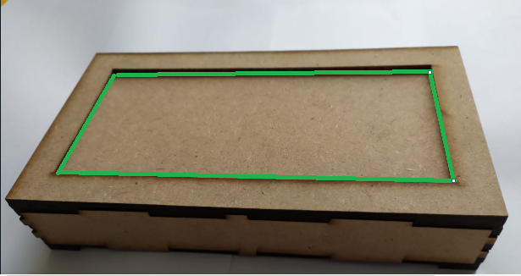

Figura 21. Caja de iluminación de cama térmica

Para el modelo final se hizo un grabado en la caja de luz con el nombre del laboratorio de nanomicrofluídica conocido como Timmy 2.0 y el logo de este. También, se planea hacer el grabado del logo del grupo de investigación de Biomicrosystems. En la Figura 22 y Figura 23 se muestran los logos para el grabado.



Figura 22. Logo del laboratorio de nanomicrofluídica

Figura 16. Logo del grupo de investigación Biomicrosystems

Adicionalmente se diseñaron dos cajas en acrílico, una para la bomba de agua, y otra para el circuito impreso, esto con el propósito de prevención, para proteger los componentes debido a que se maneja agua durante las pruebas.

En la figura siguiente se muestra el montaje físico final de la cama térmica.

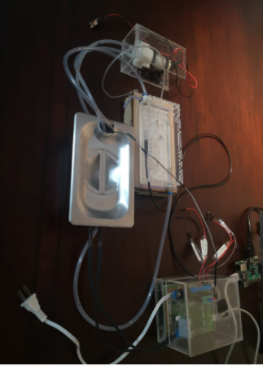

Figura 17. Montaje físico completo de la cama térmica

En la siguiente tabla se muestran los materiales necesarios para la cama térmica:

|  |  |
| --- | --- |
| **Cantidad** | **Parte** |
| 1/8 | Acrílico transparente de 3mm de grosor |
| 1 | Sensor de temperatura DS18B20 |
| 2 | Racores de 6mm de diámetro |
| 3 | Mangueras de 6mm de diámetro externo |
| 1 | Bomba de agua no sumergible 6-12V |
| 1/4 | MDF de 3mm de grosor |
| 1 | Cinta led. |
| 1/4 | Acrílico transparente de 2mm de grosor |

Tabla 4. Materiales usados para el diseño de la cama térmica

### *Integración de cuatro circuitos*

* Circuito para funcionamiento de cinta LED

Para el funcionamiento de la cinta LED se necesita alimentación externa de 12V, a la vez se usa un transistor NPN como interruptor controlado eléctricamente para la cinta y el control desde el Arduino. Debido a la corriente de base se incorpora una resistencia de 330Ω y este al pin digital. La corriente que consume la cinta LED es de 1.9mA. El transistor usado para este propósito es el TIP120 que soporta una corriente máxima de 5 A. [16]

La siguiente figura muestra el esquemático para la integración de la cinta LED.

Figura 18. Esquemático cinta LED

* Integración bomba de agua

En la Figura 15 se muestra el esquemático implementado para la bomba de agua.

* Integración sensor de temperatura DS18B20

En la siguiente figura se muestra el esquemático implementado para la integración del sensor de temperatura.

Figura 19. Esquemático DS18B20

* Integración baño termostático

Replicación del proyecto *Diseño e implementación de baño termostático para la caracterización de sistemas microfluídicos* [2]. A continuación, se muestra el esquemático con el que se replicó el baño termostático.

Figura 20. Esquemático baño termostático [2]

Para el montaje completo se necesitan los siguientes componentes:

|  |  |
| --- | --- |
| **Cantidad** | **Parte** |
| 1 | Resistencia calentadora |
| 1 | Módulo MAX 6675 |
| 2 | Resistencias 1kΩ, 1/2W |
| 2 | Resistencias 27kΩ, 1W |
| 1 | Resistencia 10kΩ, 1/2W |
| 1 | Resistencia 39Ω, 1/2W |
| 1 | Optoacoplador MOC3020 |
| 1 | Optoacoplador PC817 |
| 1 | Puente rectificador de onda completa |
| 1 | Capacitor 0,01uF a 250V |
| 1 | Diodo led (opcional) |
| 1 | TRIAC Q4015L5 |
| 1 | Azafate en acero inoxidable de 17.1 x 10 x 6.3 cm |
| 1 | Resistencia 330Ω, 1/2W |
| 1 | Transistor TIP120 |
| 1 | Cinta LED |
| 1 | Resistencia 270Ω, 1/2W |
| 1 | Diodo rectificador 1N4007 |
| 1 | Bomba de agua no sumergible 6-12V |
| 1 | Sensor de temperatura DS18B20 |
| 1 | Resistencia 4.7kΩ, 1/2W |
| 1 | Arduino Uno |
| 1 | Raspberry Pi |

Tabla 5. Lista de componentes para la replicación del baño termostático [2] y cama térmica.

Anchos de pista

Para el cálculo de anchos de pista se debe tener en cuenta la siguiente expresión [2]:

$$w=\frac{1}{1.4*h}*{\frac{I}{k*∆T^{0.421}}}^{1.379}(1)$$

* h se refiere al grosor se cobre sobre sustrato. En este caso se utilizará una baquela de una sola capa por esto el valor de este es de 1 on/ft².
* Para este caos, la constante k es de 0,048 ya que la baquela tendrá la capa externa.
* $∆T$ se refiere al aumento máximo de temperatura permitido por el conductor. Para este caso se asigna como 5°C, teniendo en cuenta que el componente que disipará más calor es el TRIAC.

[2].

En la siguiente tabla, se muestra los resultados de los cálculos de los anchos de pista teniendo en cuenta los componentes del *Diseño e implementación de baño termostático para la caracterización de sistemas microfluídicos* y teniendo en cuenta que los demás componentes necesitan máximo 20mA[2].

|  |  |  |  |
| --- | --- | --- | --- |
| **Dispositivos** | **Corriente máxima** | **Potencia máxima** | **Ancho de pista** |
| TRIAC | 2,273 A | 250W | 55,9 mils |
| MAX 6675 | 50 mA | 250 mW | 0,289 mils |
| Bomba de agua | 0.27 A | 6W | 3,037 mils |
| Cinta LED | 1,9 mA | 5.6W | 0,0032 mils |

Tabla 6. Anchos de pista

### *Código*

A continuación, se muestra el diagrama de flujo del código implementado.

Figura 21. Diagrama de flujo del código implementado

Se usan las siguientes librerías:

* OneWire: el objetivo de esta librería es enviar y recibir datos por medio de un solo cable. En este caso se usó para la implementación del sensor DS18B20. [17]
* DallasTemperature: esta librería tiene como objetivo enviar los comandos y lograr obtener la temperatura. [17]
* Wire: su objetivo es la comunicación entre componentes que usan el protocolo I2C.
* MAX6675: a partir del cambio de tensión detectada por la termocupla, lo relaciona con un valor de temperatura, y por el protocolo I2C se realiza la comunicación con el Arduino.[2]
* PID: ejecuta la acción de control, con parámetros que se establecen, estos son las constantes Kp; Ki; Kd; Input y Setpoint.[2]

## Trabajo computacional: caracterización de temperatura de agua recirculada entre el reservorio y cama térmica

El objetivo de la caracterización es que al final del procedimiento se pueda establecer una relación entre la temperatura del agua del reservorio y cama térmica.

La metodología de caracterización se basó en la *Guía Técnica de Trazabilidad Metrológica e Incertidumbre de Medida en Carcterización Térmica de Baños y Hornos de Temperatura Controlada*. [11]. En esta guía se establecen los lineamientos para desarrollar una caracterización de forma correcta. De acuerdo con la metodología presentada, se adapta de acuerdo con las condiciones de prueba de la circulación de agua.

Condiciones físicas de las pruebas:

* El rango de temperatura al que se encontrará la temperatura de agua es de 20 ºC a 60ºC. Por esto, para las pruebas se realizaron siete rangos de temperatura, entonces para la caracterización como temperatura fija en el reservorio se tomaron los siguientes valores: 25 ºC; 30 ºC; 35 ºC; 40 ºC; 45 ºC, 50 ºC y 55 ºC.
* El volumen máximo de agua que puede contener la cama térmica es de 173,808m L. Como el volumen es considerablemente pequeño entonces en la cama térmica la lectura de temperatura se hizo sólo en un punto de la cama térmica.
* La altura a la que se encuentra el racor de entrada y salida para la recirculación es de 24,7cm respecto al nivel que se encuentra la manguera de entrada de agua de la bomba de agua.

Variaciones en las pruebas: para cada prueba en cada rango de temperatura se varió el momento de recirculación de agua respecto a la temperatura en el reservorio. Por ejemplo, si la temperatura máxima que se asigna para que llegué sea de 45 ºC, se realizaron cuatro pruebas diferentes: encender la bomba cuando en el reservorio se encuentre en temperatura máxima; temperatura máxima - 1ºC; temperatura máxima – 0.5ºC; temperatura máxima – 0.25ºC. Analizando la desviación y variable *EST* de la temperatura del agua en la cama térmica desde que inicia la circulación de agua*.* Se concluye cuál de las cuatro pruebas tuvo mejor comportamiento. Con esta selección se obtiene un delta de temperatura entre el promedio de la máxima temperatura en el reservorio y promedio de temperatura en la cama térmica desde que empieza la recirculación de agua. Además, se puede obtener la regresión de dicha prueba y de esta forma obtener la derivada para concluir que tan rápido se calienta la temperatura del agua en el reservorio.

Incertidumbre estándar experimental:

El tipo de incertidumbre que se obtiene es a partir de observaciones repetidas bajo condiciones de repetibilidad, entonces se estima de acuerdo con los resultados Para el análisis de la lectura de datos se tuvo en cuenta la siguiente expresión de incertidumbre estándar experimental [18]:

(2)

Donde *n* es el número de muestras, *q* es la muestra y $\overline{q}$ es el promedio de las muestras.

Variable *Est*:

Es la contribución a la incertidumbre medida por la lectura de datos del sensor de temperatura en la cama térmica. La expresión es la siguiente [11]:

$$\frac{(Lsup-Linf)}{\sqrt{12}} (3)$$

Donde *Lsup* es el promedio de la temperatura µmáxima en el reservorio y *Linf* es el promedio de la temperatura en la cama térmica desde que empieza la recirculación.

**25 ºC**

En la siguiente tabla se muestra los resultados para esta temperatura de acuerdo con las variaciones realizadas:

Setpoint = temperatura máxima que se asigna en el reservorio, en este caso de 25 ºC

|  |  |  |
| --- | --- | --- |
| **HIGH de Bomba de agua** | **Incertidumbre estándar experimental (cama térmica)** | ***Est*** |
| Setpoint – 0.25 ºC | $±$ 1.58 ºC | 0.685ºC |
| Setpoint – 0.5 ºC | $±$ 1.65 ºC | 0.71 ºC |
| Setpoint – 1 ºC | $±$ 0.98 ºC | 0.6 ºC |
| Setpoint ºC | $±$ 0.643 ºC | 0.596 ºC |

Tabla 7. Caracterización para 25 ºC

De acuerdo con la tabla anterior se asigna Setpoint - 1 ºC para el rango de temperatura menor o igual a 25 ºC. Se descarta el último caso porque al iniciar la prueba la temperatura del agua en la cama térmica no estaba a temperatura ambiente.

**30 ºC**

En la siguiente tabla se muestra los resultados para esta temperatura de acuerdo con las variaciones realizadas:

Setpoint = temperatura máxima que se asigna en el reservorio, en este caso de 30 ºC

|  |  |  |
| --- | --- | --- |
| **HIGH de Bomba de agua** | **Incertidumbre estándar experimental (cama térmica)** | ***Est*** |
| Setpoint – 0.25 ºC | $±$ 1.3 ºC | 0.87ºC |
| Setpoint – 1.5 ºC | $±$ 2.23ºC | 1.42ºC |
| Setpoint – 1 ºC | $±$ 1.76ºC | 1.17ºC |
| Setpoint ºC | $±$ 1.2168ºC | 1.2063ºC |

Tabla 8. Caracterización para 30 ºC

De acuerdo con estos resultados se toma el caso de Setpoint – 0.25 ºC para 25ºC < Setpoint<= 30 ºC

**35 ºC**

En la siguiente tabla se muestra los resultados para esta temperatura de acuerdo con las variaciones realizadas:

Setpoint = temperatura máxima que se asigna en el reservorio, en este caso de 35 ºC

|  |  |  |
| --- | --- | --- |
| **HIGH de Bomba de agua** | **Incertidumbre estándar experimental (cama térmica)** | ***Est*** |
| Setpoint – 0.5 ºC | $±$ 0.683 ºC | 0.62ºC |
| Setpoint – 0.25 ºC | $±$ 3.5ºC | 1.44ºC |
| Setpoint – 1 ºC | $±$ 1.45ºC | 1.13ºC |

Tabla 9. Caracterización para 35 ºC

De acuerdo con estos resultados se toma el caso de Setpoint – 0.5 ºC para 30ºC < Setpoint<= 35 ºC.

**40 ºC**

En la siguiente tabla se muestra los resultados para esta temperatura de acuerdo con las variaciones realizadas:

Setpoint = temperatura máxima que se asigna en el reservorio, en este caso de 40 ºC

|  |  |  |
| --- | --- | --- |
| **HIGH de Bomba de agua** | **Incertidumbre estándar experimental (cama térmica)** | ***Est*** |
| Setpoint – 0.25 ºC | $±$ 4.5 ºC | 1.6ºC |
| Setpoint – 0.5 ºC | $±$ 2.3ºC | 1.44ºC |
| Setpoint – 1 ºC | $±3.46$ ºC | 1.96ºC |
| Setpoint | $±4.5$ ºC | 2.37ºC |

Tabla 10. Caracterización para 40 ºC

De acuerdo con estos resultados se toma el caso de Setpoint – 0.5 ºC para 35ºC < Setpoint<= 40 ºC.

**45 ºC**

En la siguiente tabla se muestra los resultados para esta temperatura de acuerdo con las variaciones realizadas:

Setpoint = temperatura máxima que se asigna en el reservorio, en este caso de 45 ºC

|  |  |  |
| --- | --- | --- |
| **HIGH de Bomba de agua** | **Incertidumbre estándar experimental (cama térmica)** | ***Est*** |
| Setpoint – 0.25 ºC | $±6.85$ ºC | 3.03ºC |
| Setpoint – 0.5 ºC | $±0.5$ ºC | 1.46ºC |
| Setpoint – 1 ºC | $±5$ ºC | 2.1ºC |
| Setpoint | $±2.76$ ºC | 2.3ºC |

Tabla 11. Caracterización para 45 ºC

De acuerdo con estos resultados se toma el caso de Setpoint – 0.5 ºC para 40ºC < Setpoint<= 45 ºC.

**50 ºC**

En la siguiente tabla se muestra los resultados para esta temperatura de acuerdo con las variaciones realizadas:

Setpoint = temperatura máxima que se asigna en el reservorio, en este caso de 50 ºC

|  |  |  |
| --- | --- | --- |
| **HIGH de Bomba de agua** | **Incertidumbre estándar experimental (cama térmica)** | ***Est*** |
| Setpoint – 0.25 ºC | $±4.94$ ºC | 3.3ºC |
| Setpoint – 1 ºC | $±4.6$ ºC | 2.6ºC |

Tabla 12. Caracterización para 50 ºC

De acuerdo con estos resultados se toma el caso de Setpoint – 1 ºC para 45ºC < Setpoint<= 50 ºC.

**55 ºC**

En la siguiente tabla se muestra los resultados para esta temperatura de acuerdo con las variaciones realizadas:

Setpoint = temperatura máxima que se asigna en el reservorio, en este caso de 55 ºC

|  |  |  |
| --- | --- | --- |
| **HIGH de Bomba de agua** | **Incertidumbre estándar experimental (cama térmica)** | ***Est*** |
| Setpoint – 0.5 ºC | $±6$ ºC | 3.9ºC |
| Setpoint – 1 ºC | $±5.4$ ºC | 3.4ºC |

Tabla 13. Caracterización para 55 ºC

De acuerdo con estos resultados se toma el caso de Setpoint – 1 ºC para 50ºC < Setpoint<= 60 ºC.

A partir del mejor resultado para cada caso se calculó la regresión para cada uno, de esta forma se puede observar la derivada de la regresión y observar la velocidad del calentamiento de la cama térmica. Además, con los resultados de las tablas anteriores y los comportamientos observados en las gráficas por la temperatura en el reservorio y cama térmica se determina un delta de temperatura que se asigna internamente en el código, para que dependiendo de la entrada llegué a la temperatura objetivo-establecida por el usuario.

**Regresión**

Para el análisis de la regresión se tuvo en cuenta desde el instante de tiempo que empezó a recircular el agua hacia la cama térmica, entonces se analiza el proceso de calentamiento de la cama térmica.

Para el análisis de la regresión se implementó la función de Sigmoide. Se realiza la regresión con esta función por el comportamiento que tienen las temperaturas del agua en la cama térmica durante las pruebas realizada. Ya que inicialmente muestran un aumento y luego de un tiempo aproximadamente llega al mismo limite. Este límite ocurre porque el tiempo máximo de funcionamiento continuo de la bomba de agua es de aproximadamente 10 minutos para conservar la vida útil d esta.

Implementación

Con la librería de Python *scipy.optimize as spo,* se obtienen las contantes de la expresión de la función de Sigmoide. Las constantes que se obtienen son *a*,*b*, y *c* de la siguiente expresión [19]:

$$\frac{a}{b+e^{-tc}} \left(4\right)$$

|  |  |  |  |
| --- | --- | --- | --- |
| **Rango de temperatura** | **HIGH en bomba** | **Regresión \*** | $$∆T*$$ |
| Temp objetivo <= 25 ºC | Setpoint - 1 ºC |  | 2 ºC |
| 25 ºC < Temp obj <= 30ºC | Setpoint – 0.25 ºC |  | 3 ºC |
| 30 ºC < Temp obj <= 35ºC | Setpoint – 0.5 ºC |  | 2,8 ºC |
| 35 ºC < Temp obj <= 40ºC | Setpoint – 0.5 ºC |  | 5 ºC |
| 40 ºC < Temp obj <= 45ºC | Setpoint – 0.5 ºC |  | 5 ºC |
| 45 ºC < Temp obj <= 50ºC | Setpoint – 1 ºC |  | 5 ºC |
| 50 ºC < Temp obj <= 60ºC | Setpoint – 1 ºC |  | 5 ºC |

Tabla 14. Parámetros resultantes de la caracterización realizada

En la sección Apéndice 13.1 se encuentran las gráficas de los comportamientos de los casos registrados en la tabla anterior. (Figura 29 – Figura 42).

*Relación temperatura agua reservorio – cama térmica.

* Las regresiones son sobre las temperaturas fijas con las que se hizo la caracterización.

# VALIDACIÓN DEL TRABAJO

## Metodología de prueba

Para validar la caracterización realizada se hizo una prueba por rango establecido. Además, para la prueba de todo el montaje se realizó un vídeo en el cual se evidencia la estabilidad de la temperatura objetivo durante los minutos de prueba establecidos. Al mismo tiempo, se enciende y se apaga la iluminación por el puerto serial.

## Validación de los resultados del trabajo

### *Caracterización*

A continuación, se muestra una tabla con los resultados de las pruebas realizadas a diferentes rangos de temperatura.

|  |  |  |  |  |  |
| --- | --- | --- | --- | --- | --- |
| **Temperatura objetivo** | **HIGH de Bomba de agua** | **Tiempo completo de prueba** | **Tiempo de la circulación de agua** | **Temperatura máxima en reservorio – promedio** | **Temperatura máxima en cama térmica – promedio** |
| 23.6 ºC | Setpoint – 1 ºC | 13.5 min | 8.3 min | 25.8 ºC | 23.07 ºC |
| 27.5 ºC | Setpoint – 0.25 ºC | 20 min | 15 min | 29.4 ºC | 27.4 ºC (durante los últimos 9.5 min de la prueba) |
| 46.5 ºC | Setpoint – 1 ºC | 39 min | 22 min | 52.2 ºC | 46.7 ºC (durante los últimos 10 min de la prueba) |
| 32.7 ºC | Setpoint – 0.5 ºC | 22 min | 15min | 35.4 ºC | 32.4 ºC (durante los últimos 7 min de la prueba) |
| 38.3 ºC | Setpoint – 0.5 ºC | 32 min | 19min | 43.4C | 38.9 ºC (durante los últimos 10 min de la prueba) |
| 43 ºC | Setpoint – 0.5 ºC | 39 min | 22min | 46.9 ºC | 43.45 ºC (durante los últimos 13 min de la prueba) |
| 57.5ºC | Setpoint – 1 ºC | 65min | 42min | 61.43 ºC | 57.54 ºC (durante los últimos 18 min de la prueba) |

Tabla 15. Resultados de pruebas a distintos grados de temperatura

A continuación, se muestran las gráficas (Figura 22 – Figura 28) donde se muestra el comportamiento de ambas temperaturas durante toda la prueba.

**23.6 ºC**

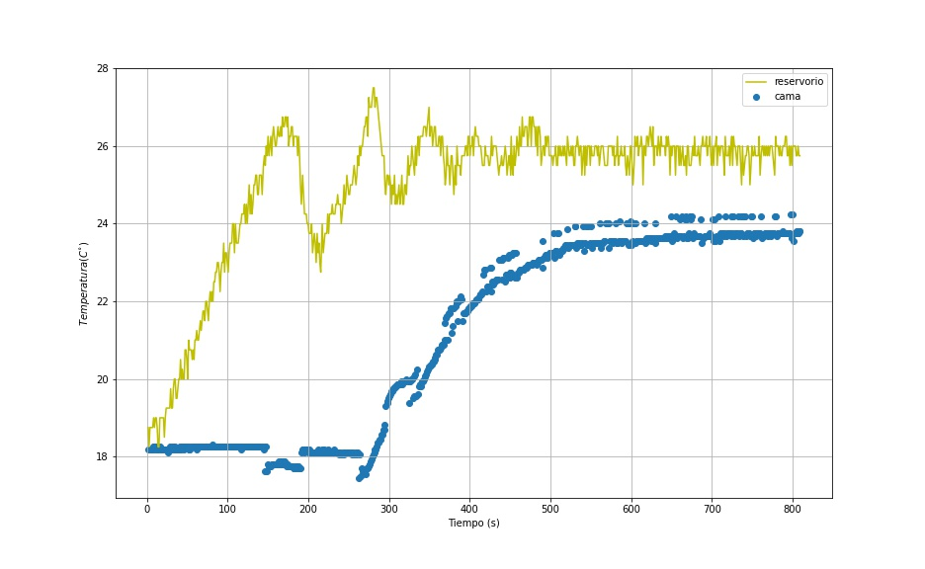

Figura 22. Comportamiento prueba 23.6 ºC

**27.5 ºC**

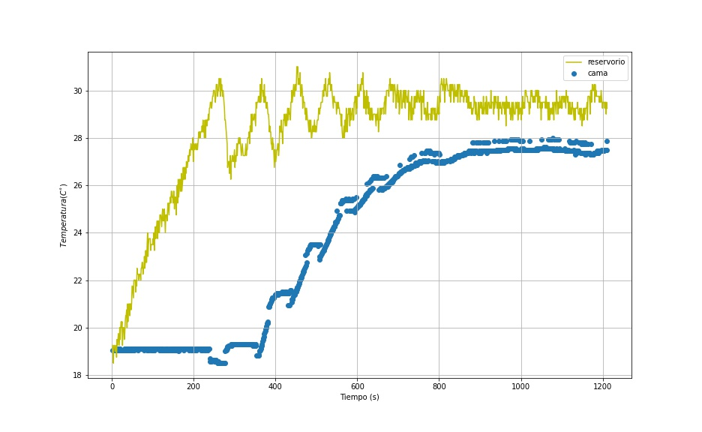

Figura 23. Comportamiento prueba 27.5 ºC

**46.5 ºC**

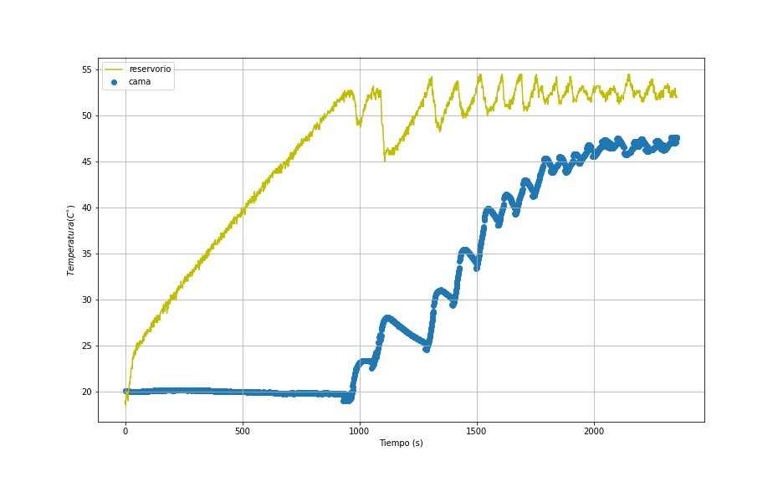

Figura 24. Comportamiento prueba 46.5 ºC

**32.7 ºC**

Figura 25. Comportamiento prueba 32.7 ºC

**38.3 ºC**

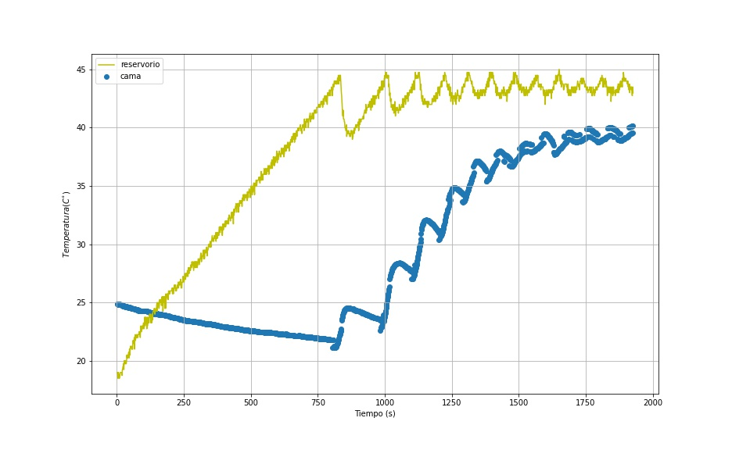

Figura 26. Comportamiento prueba 38.3 ºC

**43 ºC**

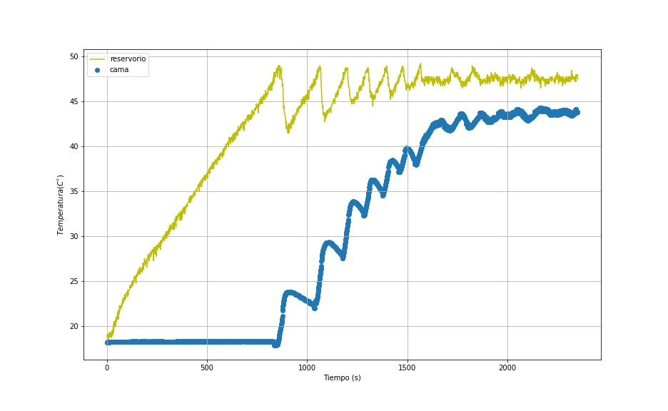

Figura 27. Comportamiento prueba

**57.5 ºC**

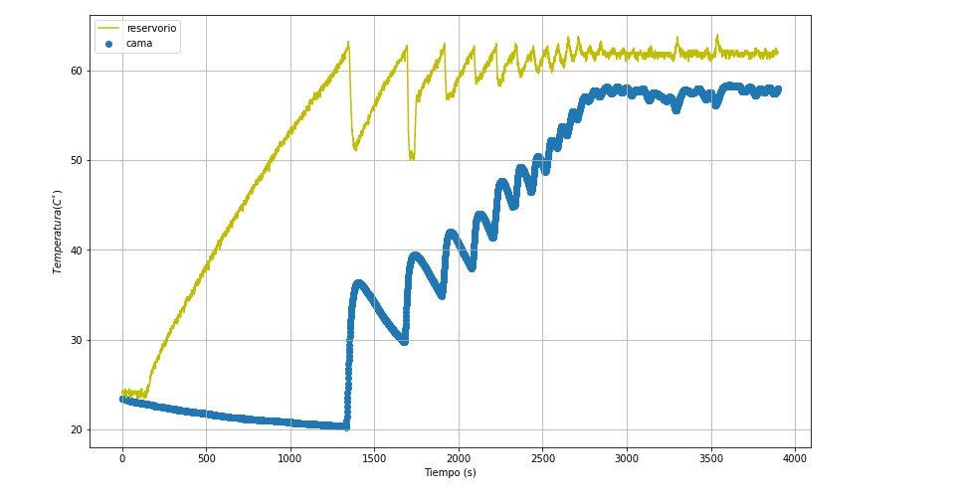

Figura 28. Comportamiento prueba 57.5 ºC

### *Vídeo*

En la referencia [20], se encuentra un enlace con el vídeo que muestra el comportamiento remoto de la cinta LED.

## Evaluación del plan de trabajo

A partir del resultado final obtenido, se puede observar que se cumplieron con los objetivos planteados desde inicio de semestre. Esto, gracias al plan que se realizó para el desarrollo del proyecto. En este plan se separó los objetivos del proyecto por etapas y fechas de cumplimiento. Hasta el mes de octubre se trabajó en la etapa de diseño de camas térmicas, la etapa de comunicación serial entre Raspberry y Arduino, y la etapa de replicación del baño termostático. De esta forma, para la segunda parte del semestre, se enfocó en la integración de los circuitos de la bomba de agua y el sensor de temperatura de agua en la cama térmica para iniciar con la caracterización. Debido a que la etapa de caracterización fue larga ya que se realizaron aproximadamente de 35 a 40 pruebas, se trabajó en simultaneo en el código para el funcionamiento remoto de toda la cama térmica.

A pesar de las restricciones que puede generar la situación actual del COVID19, se logró acceder a los componentes por medio de domicilios, lo cual fue una ventaja. Sin embargo, en unos casos la llegada de materiales se demoraba una semana lo cual permitía que no se avanzará tan rápido como se esperaba. A pesar de esto, se lograba mostrar avances aproximadamente cada semana.

# DISCUSIÓN

De acuerdo con los resultados obtenidos, se puede observar que el desempeño de la cama térmica es bueno. Para el tiempo de calentamiento del agua en la cama térmica va a variar dependiendo de la temperatura objetivo que se asigne. Para rangos de temperaturas menores o iguales a 35ºC el tiempo de prueba será máximo de 25 minutos. Mientras, que para pruebas con rangos de temperatura altos la pruebas pueden durar hasta 1h.

Durante el desarrollo del proyecto se identificó que la bomba de agua es un limitante para las pruebas, ya que el tiempo máximo de uso continúo recomendado es de aproximadamente 10 minutos. Ya que, al inicio de las pruebas de circulación se usó la bomba continuamente sin descanso y se dañaron dos bombas. Teniendo esto en mente, se tuvo en cuenta en el momento de realizar la caracterización.

Otra restricción que cuenta el diseño con respecto al comportamiento de la temperatura del agua en la cama térmica es que esta no se puede aislar térmicamente, porque el usuario usará una cámara para visualizar el microsistema y no se puede aislar. Por esto, se considera que la velocidad de calentamiento es menor a diferencia que si se pudiera aislar térmicamente.

Por otra parte, un problema que se presentó fue la implementación del circuito en Arduino Nano. Inicialmente, se había planteado que el montaje final fuera controlado por un Arduino Nano. Durante todo el semestre, se trabajó con Arduino Uno y el funcionamiento fue como se esperaba. Se creía que el funcionamiento sería igual en Arduino Nano, por esta razón se realizó el diseño de la PCB con Arduino Nano. Sin embargo, cuando se realizaron pruebas en el Arduino Nano, este no realizaba las tareas asignadas. Se cree que esto ocurre, ya que el computador usado para las pruebas tiene algún problema con algún controlador. Teniendo esto en cuenta, se usa el Arduino Uno.

Es importante mencionar, que el proyecto desarrollado se basa en el funcionamiento del baño termostático, proyecto de grados realizado en el semestre pasado *Diseño e implementación de baño termostático para la caracterización de sistemas microfluídicos*[2]. A partir, de esto se planteó el concepto de lo que sería Timmy2.0.

Teniendo la cama térmica como base del laboratorio de nanomicrofluidica, se plantea que para trabajos futuros se implementen al laboratorio otros dispositivos desarrollados por el grupo de investigación Biomicrosystems. Uno de estos es la implementación de “Cámara térmica para sistemas microfluídicos.’ [21]. Esta implementación consiste en calibrar la cámara térmica de tal forma que se puedan realizar mediciones de temperatura de los microsistemas por medio de cámara infrarroja. Es importante aclarar, que las pruebas realizada de la cámara térmica no son en simultaneo con la cámara térmica.

# CONCLUSIONES

* De acuerdo con el diseño de la cama térmica se cumplieron los objetivos de esta etapa. Después de realizar tres diseños diferentes de la cama térmica, el último modelo cumple con las especificaciones. Además, los materiales seleccionados para cada parte beneficiaron de acuerdo con los objetivos de la cama térmica.
* Se cumplió el nivel de agua en la cama térmica para que el microsistema no quedé sumergido, esto debido a la altura que se asignó para la entrada y salida de la cama térmica.
* La asignación de la ubicación de la entrada y salida de la cama térmico se realizó con el propósito que la recirculación del agua fuera constante en toda la cama térmica, esto se cumplió al momento de las pruebas.
* De acuerdo con los resultados de la caracterización se puede resaltar que el delta de temperatura para temperaturas de 20ºC a 35ºC es en promedio de 2,6ºC. Mientras que para temperaturas de 36ºC a 60ºC, el delta de temperatura entre el agua de la cama térmica y reservorio es de 5ºC. A medida que aumenta la temperatura objetivo se tendrá un mayor delta de temperatura porque la cama térmica no tiene aislamiento térmico. Por esta razón en las primeras recirculaciones, cuando vuelve entrar el agua al reservorio, la temperatura en este puede bajar hasta 10ºC menos de lo que estaba. A medida que las recirculaciones se vuelven más constantes el delta de temperatura entre el reservorio y cama térmica es menor. En el momento en que la circulación se vuelve constante se identifica un delta de temperatura durante el tiempo recomendado de funcionamiento de la bomba de agua.
* La función de Sigmoide fue pertinente para las regresiones realizadas porque cumple con el comportamiento natural del calentamiento del agua en la cama térmica. Teniendo la regresión, se logró calcular la derivada y observar que tan rápido se calienta y si logra ser cero. Para los casos planteados de la caracterización, se observa que en la mayoría de los casos al final de la prueba la derivada es cercana a cero, por lo que se concluye que en los últimos minutos la temperatura se mantiene constantemente. Por otra parte, para la caracterización de temperaturas entre 40ºC y 55ºC, inicialmente se observa que la velocidad de calentamiento durante los primeros 5 minutos de la prueba. Además, para todos los casos de caracterización la velocidad de calentamiento disminuye, lo que muestra que inicialmente aumenta la temperatura rápido.

# AGRADECIMIENTOS

Este proyecto se lo dedico a mis papás y a mi mascota Toby. Durante estos años de pregrado siempre conté con el apoyo y compañía de los tres que para mí fue muy importante. Quiero agradecerles a mis papás, primero por creer en mí y porque gracias a sus esfuerzos he podido cumplir mis sueños y metas.

También, quiero agradecerle a mi novio Andrés que me acompañó en los dos últimos años de pregrado, (hiciste que mi experiencia por la universidad fuera única y divertida). Gracias por tu apoyo y consejos para el proyecto y gracias por hacerme sentir orgullosa de lo que he hecho.

Finalmente, quiero agradecerle a mi asesor de proyecto Johann Osma y a mi amiga Ana Forero que siempre estuvieron dispuestos a explicarme, ayudarme y a resolver dudas respecto al proyecto. Muchas gracias, el proyecto de grado fue para mí un gran proceso de aprendizaje donde conté con su apoyo y consejo.

# REFERENCIAS

[1] Stroock, A. (2008). *MICROFLUIDICS* [PDF] (2nd ed.). Retrieved from <https://www.sciencedirect.com/topics/chemistry/microfluidics/pdf>

[2] Sanchez, S, “Diseño e implementación de baño termostático para la caracterización de sistemas microfluídicos’ Universidad de los Andes, Bogotá, 2020.

[3] Centro de Microelectrónica Universidad de los Andes. [En línea]. Available: https://cmua.uniandes.edu.co/. [Último acceso: Octubre 2020].

[4] Microfluidics and microfluidic devices: a review. Retrieved 25 May 2020, from https://www.elveflow.com/microfluidic-reviews/general-microfluidics/microfluidics-and-microfluidic-device-a-review/

[5] C. Vélez, L. F. Ariza, J. F. Osma and A. Avila, "Velocity and pressure analysis for microchannel networks," 2010 IEEE ANDESCON, Bogota, 2010, pp. 1-5, doi: 10.1109/ANDESCON.2010.5632209.

[6] Campaña, A.L.; Florez, S.L.; Noguera, M.J.; Fuentes, O.P.; Ruiz Puentes, P.; Cruz, J.C.; Osma, J.F. Enzyme-Based Electrochemical Biosensors for Microfluidic Platforms to Detect Pharmaceutical Residues in Wastewater. Biosensors 2019, 9, 41.

[7] Ventageneradores, B. (2020). Funcionamiento: Cómo Funciona una Bomba de Agua, Motobomba o Electrobomba [En línea]. Available: <https://www.ventageneradores.net/blog/funcionamiento-como-funciona-una-bomba-agua-motobomba-electrobomba/> [Último acceso: Octubre 2020].

[8] DS18B20 con Arduino: tutorial de sensor de temperatura digital - Geek Factory. (2020) [En línea]. Available: <https://www.geekfactory.mx/tutoriales/tutoriales-arduino/ds18b20-con-arduino-tutorial-de-sensor-de-temperatura-digital/> [Último acceso: Octubre 2020].

[9] *Comunicaciones Digitales: Protocolos seriales (uC)*. (2020). [PDF] (pp. 3-14). Available: <http://www.itq.edu.mx/carreras/IngElectronica/archivos_contenido/Apuntes%20de%20materias/ETD1022_Microcontroladores/4_SerialCom.pdf>

[10] Rodríguez Arteaga, H., & Licea Panduro, D. (2012). *CARACTERIZACIÓN TÉRMICA DE BAÑOS Y HORNOS DE TEMPERATURA CONTROLADA* [PDF]. Available: <https://www.cenam.mx/eventos/enme/docs/16%20ENME%202012.pdf>

[11] Guía técnica sobre trazabilidad e incertidumbre de las mediciones en la caracterización térmica de baños y hornos de temperatura controlada, CENAM, 2008.

[12] PLUS, B. (2020). Bomba de Diafragma 12V 6W 6-12V DC PLUS [En línea]. Available: <https://rambal.com/bomba-valvula-solenoide/694-bomba-de-diafragma-6-12v-dc-r385.html> [Último acceso: Noviembre 2020].

**[13]** Control velocidad y sentido motor de DC. (2020) [En línea]. Available: <http://diymakers.es/control-velocidad-y-sentido-de-motor-dc/> [Último acceso: Noviembre 2020].

[14] Motors 1. (2020) [En línea]. Available: <http://www.thebox.myzen.co.uk/Workshop/Motors_1.html> [Último acceso: Noviembre 2020].

[15] 2-Way Communication Between Raspberry Pi and Arduino – Automatic Addison. (2020) [En línea]. Available: <https://automaticaddison.com/2-way-communication-between-raspberry-pi-and>arduino/#Send_Integers_From_Raspberry_Pi_to_Arduino [Último acceso: Noviembre 2020].

[16] Alimentando una tira de LEDs | Tienda y Tutoriales Arduino. (2020) [En línea]. Available: <https://www.prometec.net/tira-de-leds/> [Último acceso: Noviembre 2020].

[17] (2020) [En línea]. Available: <https://electronicastore.mx/te-ensenamos-como-utilizar-el-sensor-ds18b20-con-arduino-programacion-y-armado/> [Último acceso: Semptiembre 2020].

[18] Wolfgang A. Schmid y Ruben J. Lazos Martínez. (2020). *GUÍA PARA ESTIMAR LA INCERTIDUMBRE DE LA MEDICIÓN* [PDF]. Available: <http://depa.fquim.unam.mx/amyd/archivero/EstimaciondelaIncertidumbre_32954.pdf>

[19] Función sigmoidea — DATA SCIENCE. (2020) [En línea]. Available: <https://datascience.eu/es/matematica-y-estadistica/funcion-sigmoidea/> [Último acceso: Noviembre 2020].

[20] *Cinta LED remota*. (2020). [Video]. Available: <https://youtu.be/nXHpKYoEAMo>

[21] Ariza, B, “Cámara térmica para sistemas microfluídicos.’ Universidad de los Andes, Bogotá, 2019.

[22] Bradbury, A., & Everard, B. (2014). *Learning Python with Raspberry Pi* [PDF] (1st ed.).

[23] *FARMACOPEA MERCOSUR: ESPECTROFOTOMETRÍA INFRARROJO*. [PDF] (pp. 2 - 4). Retrieved from <http://www.sice.oas.org/trade/mrcsrs/resolutions/RES_011_2015_s.pdf>

[24] Theory, G., & Theory, G. (2020). Arduino + Raspberry Pi - Lectura de datos [En línea]. Available: <https://geekytheory.com/arduino-raspberry-pi-lectura-de-datos> [Último acceso: Semptiembre 2020].

[25] *Prueba circulación de agua en cama térmica*. (2020). [Video]. Available: <https://youtu.be/r2upMLnGFsY>

# APENDICES

## Regresión y derivada

**25ºC**

Regresión

Figura 29. Comportamiento caracterización 25ºC

Derivada

Figura 30. Derivada caracterización 25ºC

**30ºC**

Regresión

Figura 31. Comportamiento caracterización 30ºC

Derivada

Figura 32. Derivada caracterización 30ºC

**35ºC**

Regresión

Figura 33. Comportamiento caracterización 35ºC

Derivada

Figura 34. Derivada caracterización 35ºC

**40ºC**

Regresión

Figura 35. Comportamiento caracterización 40ºC

Derivada

Figura 36. Derivada caracterización 40ºC

**45ºC**

Regresión

Figura 37. Comportamiento caracterización 45ºC

Derivada

Figura 38. Derivada caracterización 45ºC

**50ºC**

Regresión

Figura 39. Comportamiento caracterización 50ºC

Derivada

Figura 40. Derivada caracterización 50ºC

**55ºC**

Regresión

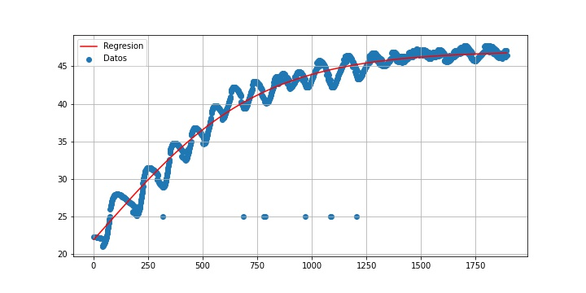

Figura 41. Comportamiento caracterización 55ºC

Derivada

Figura 42. Derivada caracterización 55ºC

## Códigos

### *Código Arduino*

#include <PID_v1.h>

#include <max6675.h>

#include <Wire.h>

#include <OneWire.h>

#include <DallasTemperature.h>

//////

int thermoDO = 11;

int thermoCS = 10;

int thermoCLK = 13;

float tempe;

float tol = 0.5;

const int firing = 9;

const int zc = 2;

int BombaAgua = 3;

OneWire ourWire(4); //Se establece el pin4 como bus de salida

DallasTemperature sensor(&ourWire); //Se declara la variable, en este caso sera sensor

String dataLabel1 = "Temperatura baño";

String dataLabel2 = "Temperatura camas";

bool label = true;

MAX6675 thermocouple(thermoCLK, thermoCS, thermoDO);

double kp = 900; double ki = 460; double kd = 460;

double Setpoint,Setpoint_ini , Input, Output;

PID myPID(&Input, &Output, &Setpoint, kp, ki, kd, REVERSE);

String temp;

double temp0;

int pinLuz=5;

void setup() {

Setpoint = 0;

Setpoint_ini=0;

myPID.SetMode(AUTOMATIC);

myPID.SetOutputLimits(0, 6500);

Serial.begin(115200);

sensor.begin(); //Se inicia el sensor

pinMode(firing, OUTPUT);

pinMode(zc, INPUT);

attachInterrupt(digitalPinToInterrupt(zc), angle, FALLING);

pinMode(BombaAgua, OUTPUT); // initialize the digital pin as an output.

Serial.println("TempBaño TempCamas ");

pinMode(pinLuz,OUTPUT);

}

void loop() {

if (Serial.available()) {

temp = Serial.readStringUntil('\n');

if (temp.startsWith("luz")) {

String valor1="null";

//Serial.println ("Received: " + temp );

valor1 = temp.substring(4);

if(valor1 == "on") digitalWrite(pinLuz,HIGH);

else if(valor1 == "off") digitalWrite(pinLuz,LOW);

// Serial.println(valor);

}

////////////////////////........................................................

else if (temp.startsWith("temp")) {

String valor="null";

// Serial.println ("Received: " + temp );

valor= temp.substring(5);

Setpoint_ini = valor.toDouble();

// Serial.println ("Received: " + temp );

//Serial.println (Setpoint );

} ////!1111

else {

temp = "Received: " + temp + ", command not found; hlp for list";

Serial.println(temp);

}

}

tempe = thermocouple.readCelsius(); delay(178);

Input = tempe; // IMPORTANTE!: Definir la entrada del sistema

myPID.Compute(); // Calcular acción de control

digitalWrite(firing, LOW);

sensor.requestTemperatures(); //Se solicita leer la temperatura

float temp1= sensor.getTempCByIndex(0); //Se obtiene la temperatura en ºC

digitalWrite(firing, LOW);

if (Setpoint_ini <= 25){ //// Temp 1

Setpoint = Setpoint_ini + 2;

if ((tempe >= Setpoint - 1) && (Setpoint_ini!=0) ) {

digitalWrite(BombaAgua, HIGH); // turn the motor on by making the voltage HIGH

}

else {

digitalWrite(BombaAgua, LOW); // turn the motor off by making the voltge LOW

}

}

else if (Setpoint_ini<=30 && Setpoint_ini >25){ ////Temp 2

Setpoint = Setpoint_ini + 3;

if ((tempe >= Setpoint - 0.25) && (Setpoint_ini!=0) ) {

digitalWrite(BombaAgua, HIGH); // turn the motor on by making the voltage HIGH

}

else {

digitalWrite(BombaAgua, LOW); // turn the motor off by making the voltge LOW

}

}

else if (Setpoint_ini<=35 && Setpoint_ini >30){ ////Temp 3

Setpoint = Setpoint_ini + 2.8;

if ((tempe >= Setpoint - 0.5) && (Setpoint_ini!=0) ) {

digitalWrite(BombaAgua, HIGH); // turn the motor on by making the voltage HIGH

}

else {

digitalWrite(BombaAgua, LOW); // turn the motor off by making the voltge LOW

}

}

else if (Setpoint_ini<=40 && Setpoint_ini >35){ /// Temp 4

Setpoint = Setpoint_ini + 5;

if ((tempe >= Setpoint - 0.5) && (Setpoint_ini!=0) ) {

digitalWrite(BombaAgua, HIGH); // turn the motor on by making the voltage HIGH

}

else {

digitalWrite(BombaAgua, LOW); // turn the motor off by making the voltge LOW

}

}

else if (Setpoint_ini<=45 && Setpoint_ini >40){ ///Temp 5

Setpoint = Setpoint_ini + 5;

if ((tempe >= Setpoint - 0.5) && (Setpoint_ini!=0) ) {

digitalWrite(BombaAgua, HIGH); // turn the motor on by making the voltage HIGH

}

else {

digitalWrite(BombaAgua, LOW); // turn the motor off by making the voltge LOW

}

}

else if (Setpoint_ini<=50 && Setpoint_ini >45){ ///// Temp 6

Setpoint = Setpoint_ini + 5;

if ((tempe >= Setpoint - 1) && (Setpoint_ini!=0) ) {

digitalWrite(BombaAgua, HIGH); // turn the motor on by making the voltage HIGH

}

else {

digitalWrite(BombaAgua, LOW); // turn the motor off by making the voltge LOW

}

}

else if (Setpoint_ini<=65 && Setpoint_ini >50){ /// Temp 7

Setpoint = Setpoint_ini + 5;

if ((tempe >= Setpoint - 1) && (Setpoint_ini!=0) ) {

digitalWrite(BombaAgua, HIGH); // turn the motor on by making the voltage HIGH

}

else {

digitalWrite(BombaAgua, LOW); // turn the motor off by making the voltge LOW

}

}

if (Setpoint_ini!=0){

Serial.print(tempe);

Serial.print(" ");

Serial.println(temp1);

delayMicroseconds(10);

}

////////////////////////........................................................

}

void angle() {

if (tempe > Setpoint && tempe - Setpoint >= 0.25) {

digitalWrite(firing, LOW);

}

else if (Setpoint>tempe){

delayMicroseconds(Output);

digitalWrite(firing, HIGH);

delayMicroseconds(500);

digitalWrite(firing, LOW);

}

}

### *Código Raspberry Pi*

import serial

import time

arduino=serial.Serial('/dev/ttyACM0',baudrate=115200)

#arduino.open()

txt=''

while True:

var = raw_input("Introducir un Comando: ")

arduino.write(var)

time.sleep(0.1)

# while arduino.inWaiting() > 0:

# txt += arduino.read(1)

# print txt

# txt = ''

arduino.close()

## PCB

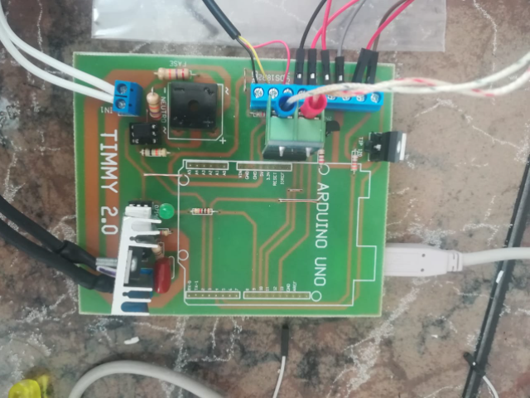

Figura 43. PCB

## Archivos planos diseño de Timmy2.0

### *Caja de luz*



### *Cama térmica*



### *Logos*



### *Caja protección bomba*



### *Caja protección circuito*



## Facturas

